DOPOLNET PREDLOG
na zakon za upotreba na znakovniot jazik

Skopje, juli, 2009 godina

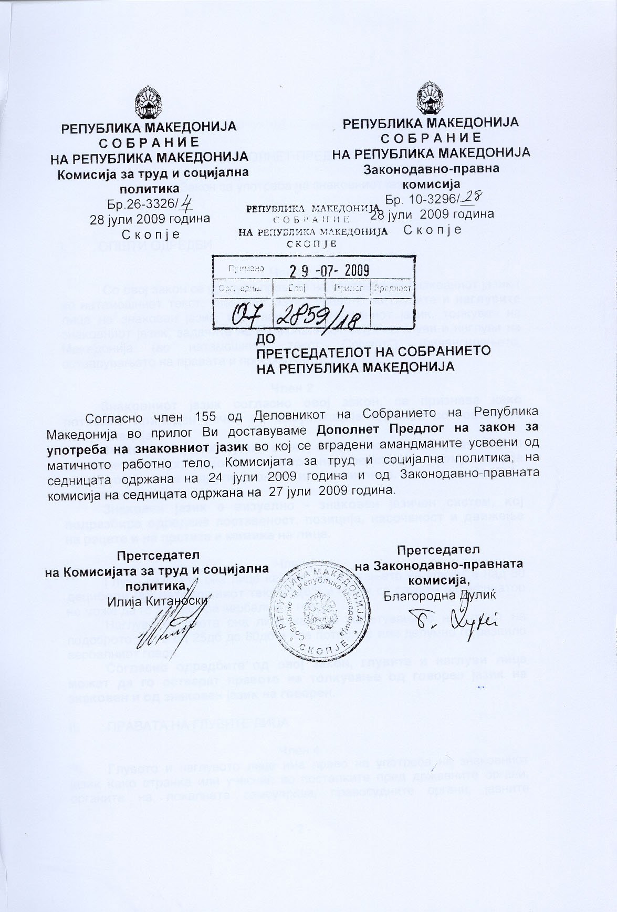

DOPOLNET-PREDLOG

na Zakon za upotreba na znakovniot jazik

I. OP[TI ODREDBI

^len 1
So ovoj zakon se ureduva pravoto na upotreba na znakovniot jazik ( vo natamo{niot tekst: znakoven jazik), pravoto na gluvite i nagluvite lica na znakoven jazik, izu~uvawe na znakovniot jazik, tolkuva~ na znakovniot jazik, zada~ite na Nacionalniot sojuz na gluvi i nagluvi na Makedonija (vo natamo{niot tekst: Sojuzot"), finansiraweto, ostvaruvaweto na pravata i prekr{o~nite sankcii.

^len 2
Znakovniot jazik soglasno ovoj zakon, se priznava kako potpolno priroden na~in na komunikacija ednakov so govornata komunikacija.
Znakovniot jazik e jazik so koj me|usebno se razbiraat licata so o{teten sluh, odnosno e prirodno sredstvo za komunikacija pome|u ovie lica i drugi fizi~ki i pravni lica, koi imaat potreba od komunikacija.
Znakoven jazik e vizuelno - znakoven jazi~en sistem, koj podrazbira odredena postavenost, pozicija, naso~enost i dvi`ewe na racete i na prstite i mimika na lice.

^len 3
Gluvo se smeta ona lice kaj koe o{tetuvaweto na sluhot e nad 80 decibeli (vo natamo{niot tekst "db") i koe i so slu{en aplifikator ne mo`e da go percepira verbalniot govor.
Nagluvo se smeta ona lice kaj koe o{tetuvaweto na sluhot na podobroto uvo e od 25db do 80db i koe potpolno ili delumno go razvilo verbalniot govor.
Soglasno odredbite od ovoj zakon, gluvite i nagluvi lica mo`at da go ostvarat pravoto na tolkuvawe od govoren jazik na znakoven i od znakoven jazik na govoren.

II. PRAVATA NA GLUVITE LICA

^len 4
Gluvoto i nagluvoto lice ima pravo na upotreba na znakovniot jazik kako stranka ili u~esnik vo postapkite pred dr`avnite organi, organite na lokalnata samouprava, pravosudnite organi, javnite pretprijatija, ustanovi, agencii, fondovi i drugi institucii i organizacii.
Gluvoto i nagluvoto lice, pokraj pravoto od stav 1 na ovoj ~len ima pravo na upotreba na znakovniot jazik i za drugi `ivotni potrebi po negov izbor, dokolku gluvosta pretstavuva pre~ka pri zadovoluvaweto na negovite potrebi, no najmnogu do 30 ~asa godi{no.
Pravoto od stav 1 i 2 od ovoj ~len se ostvaruva so ostvaruvawe na pravoto na tolkuva~.

^len 5
Centarot za socijalna rabota izdava re{enie za ostvaruvawe na pravoto na toлкuva~.
Centarot za socijana rabota dostavuva re{enie do Sojuzot za ostvaruvawe na pravoto za obezbeduvawe lica od listata na tolkuva~i.

^len 6
Centarot za socijalna rabota vodi evidencija na gluvite i nagluvite lica na koi im se izdadeni re{enija soglasno so ~len 5 na ovoj zakon.
Vo re{enieto od ~len 5 stav 1 od ovoj zakon se vnesuvaat slednive podatoci za gluvoto lice:
- li~ni podatoci (ime, prezime, datum i mesto na ra|awe)
- podatoci za mestoto na `iveewe,
- broj, datum na izdavawe i traewe na re{enieto.
Za izdadenoto re{enie centarot za socijalna rabota go informira i Sojuzot.

^len 7
Dr`avnite organi, organite na lokalna samouprava, pravosudnite organi, javnite pretprijatija, ustanovi, fondovi i drugi institucii i organizacii, se dol`ni na gluvoto i nagluvo lice da mu obezbedat tolkuva~ na barawe na gluvoto lice ili po slu`bena dol`nost vedna{ koga vakvoto lice }e prilo`i re{enie od centarot za socijalna rabota, so koe mu se priznava pravoto na upotreba na tolkuva~.
Tro{ocite na tolkuva~ot od ~len 4 na ovoj zakon gi nadomestuvaat organite odnosno instituciite od stav 1 na ovoj ~len.

III. IZU^UVAWE NA ZNAKOVNIOT JAZIK

^len 8
Institutot za defektologija pri filozofskiot fakultet organizira izu~uvawe na znakovniot jazik preku voveduvawe na nastaven predmet .

^len 9
U~ili{teto za osnovno i sredno obrazovanie vo koe se obrazuva gluvoto i nagluvoto dete i mladinec, organizira izu~uvawe na znakovniot jazik preku voveduvawe na nastaven predmet soglasno Zakonot za osnovno i sredno obrazovanie.

^len 10
Sojuzot organizira izu~uvawe na znakovniot jazik za gra|ani koi sakaat da go izu~uvaat znakovniot jazik.
Sojuzot vr{i osposobuvawe na tolkuva~i na znakovniot jazik preku razni edukativni formi.
Liceto koe }e vr{i edukacija za izu~uvawe na znakovniot jazik zadol`itelno treba da poseduva sertifikat soglasno so ~len 11 na ovoj zakon.

IV. TOLKUVA^ NA ZNAKOVNIOT JAZIKOT

^len 11
Tolkuva~ e lice koe na gluvoto i nagluvoto lice mu tolkuva od makedonskiot govoren jazik i govorniot jazik na pripadnicite na zaednicite na znakovniot jazik, a na licata {to slu{aat im tolkuva od znakovniot jazik na makedonskiot govoren jazik i govorniot jazik na pripadnicite na zaednicite.
Tolkuva~ e polnoletno lice koe poseduva sertifikat i e zapi{an vo registarot na tolkuva~ite koj go vodi Ministerstvoto za trud i socijalna politika.
Sertifikatot e javna isprava.

^len 12
Tolkuva~ot pri svojata rabota e dol`en da go po~ituva kodeksot na profesionalnata etika na tolkuva~ite, da ne gi kr{i dol`nostite na pravilno tolkuvawe i slu`benata dol`nost.

^len 13
Sojuzot gi vr{i slednive zada~i:
- vodi evidencija na tolkuva~i na znakovniot jazik;
- objavuva lista na tolkuva~i и истата ја објавува vo dnevniot pe~at i vebsajtot na sojuzot;
- donesuva kodeks na profesionalnata etika na tolkuva~ite;
- obezbeduva tolkuva~ za potrebite na gluvite i nagluvite lica;
- vodi evidencija za vremeto na anga`irawe na tolkuva~ite;
- izdava i odzema sertifikat na tolkuva~ i vodi evidencija na izdadenite sertifikati.

^len 13-a
Nepo~ituvawe i prekr{uvawe na odredbite od ~len 12 i ~len 13, alineja 3 od ovoj zakon, pretstavuva osnov za odzemawe na sertifikatot na tolkuva~ot.

^len 14
Evidencija od ~len 13 alinea 1 od ovoj zakon gi sodr`i slednive podatoci na tolkuva~ot na znakovniot jazik.
- li~ni podatoci, stepen i nasoka na obrazovaenieto, `iveali{te i edinstven mati~en broj.
- datum i broj na izdavaweto na sertifikatot.
Listata na tolkuva~ite e javna i dostapna za site zainteresirani gra|ani

^len 15
Tolkuva~ot se bri{e od evidencijata:
- vo slu~aj na smrt na tolkuva~ot,
- ako dostavi pismeno izvestuvawe deka ne saka pove}e da raboti kako tolkuva~, i
- ako mu e odzemen sertifikatot za vr{ewe na profesijata tolkuva~ soglasno so ~len 13 od ovoj zakon.

^len 16
Ministerot za trud i socijalna politika so re{enie ja utvrduva visinata na pari~nite sredstva za nadomest na tolkuva~ot na predlog na Sojuzot vrz osnova na realni tro{oci i istata se objavuva vo Slu`ben vesnik na RM.
Ministerot za trud i socijalna politika ja propi{uva formata i sodr`inata na obrazecot za evidencija i na~inot na nejzinoto vodewe.

^len 16-a

Ministerot za trud i socijalna politika zaradi razvojot i afirmacijata na znakovniot jazik, negovo unapreduvawe od linгvisti~ki, fonolo{ki i morfolo{ki aspekt, sintaksa i negova standardizacija so Re{enie formira Komisija od 5 ~lena i toa:
- eden ~len so nau~no zvawe doktor, so poznavawe na znakovniot jazik i istiot po`elno e da ima prakti~no iskustvo vo obrazovanie na gluvi lica;
- eden ~len od Filolo{kiot fakultet so nau~no zvawe doktor;
- eden ~len od Institutot za defektologija so nau~no zvawe doktor, so potesna specijalizacija surdolog i
- dvajca ~lenovi od Sojuzot so poznavawe na znakovniot jazik od koi edniot da bide gluvo lice.

Za ~lenovi na Komisijata Ministerot pobaruva mislewe i predlog od Sojuzot.
Komisijata administrativno tehni~kite raboti }e gi izvr{uva pri Sojuzot.

Tro{ocite povrzani so rabotata na Komisijata gi snoсi Ministerstvoto za trud i socijalna politika.

V. FINANSIRAWE

^len 17
Pari~ni sredstva za organizirawe izu~uvawe na znakovniot jazik od ~len 8, 9 i 10 na ovoj zakon se obezbeduvaat od Buxetot na Republikata.

VI. POSTAPKA PRI OSTVARUVAWE NA PRAVATA

^len 18
Gluvite i nagluvite lica gi ostvaruvaat pravata so ovoj zakon vo soglasnost so Zakonot za op{ta upravna postapka, dokolku so drug zakon ne e odredeno poinaku.
Centarot za socijalna rabota re{ava vo prv stepen.
Po `alba protiv re{enieto na centarot za socijalna rabota re{ava Ministerstvoto za trud i socijalna politika.

^len 19
Pravata spored ovoj zakon na gluvite i nagluvite lica mu se garantiraat od denot na donesuvawe na re{enieto od ~len 5 na ovoj zakon.
Po dobienoto re{enie gluvoto lice i nagluvoto lice ima pravo da podnese barawe do centarot za socijalna rabota za koristewe i na pravoto od ~len 5 stav 1 na ovoj zakon.

VII. NADZOR

^len 20
Nadzor nad sproveduvawe na ovoj zakon vr{i Ministerstvoto za trud i socijalna politika.
Inspekciski nadzor vr{i Dr`avniot inspektorat za trud, soglasno zakon.

VIII. PREKR[O^NI ODREDBI

^len 21
Globa vo iznos od 500 do 700 evra vo denarska protivrednost }e se izre~e na fizi~ko lice tolkuva~, ako se utvrdi deka gi kr{i dol`nostite pri tolkuvaweto, kako i slu`benata dol`nost od ~len 12 na ovoj zakon.

^len 22
Globa vo iznos od 1500 do 2000 evra vo denarska protivrednost }e se izre~e za prekr{ok na pravnoto lice od ~len 5 na ovoj zakon, odnosno globa vo iznos od 800 do 1000 evra vo denarska protivrednost }e se izre~e i na odgovornoto lice vo pravno lice ako ne mu obezbedi na gluvoto i nagluvoto lice tolkuva~.

^len 23
Pred podnesuvawe na barawe za prekr{o~na postapka Ministerstvoto za trud i socijalna politika vodi postapka za poramnuvawe so tolkuva~ot za prekr{ok utvrden so ovoj zakon a soglasno so Zakonot za prekr{ocite.

IX. PREODNI I ZAVR[NI ODREDBI

^len 24
Sojuzot soglasno so ~len 10 od ovoj zakon vo rok od edna godina }e obezbedi izu~uvawe na znakovniot jazik.
Vo rok od {est meseci od vleguvaweto vo sila na ovoj zakon Sojuzot ja objavuva listata na tolkuva~ite soglasno ~len 14 od ovoj zakon.
Do objavuvaweto na listata na tolkuva~ite od ~len 14 od ovoj Zakon Sojuzot na gluvi i nagluvi ke ja primenuva vostanovenata postapka za izdavawe na dokumenti za tolkuva~.

^len 25
Institutot za defektologija, osnovnoto i srednoto u~ili{te od ~len 8 i 9 od ovoj zakon vo rok od dve u~ebni godini }e obezbedat izu~uvawe na znakovniot jazik.

^len 26
Aktot od ~len 16 stav 2 od ovoj zakon, Ministerot za trud i socijualna politika }e go donese vo rok od ~etiri meseci od denot na vleguvawe vo sila na ovoj zakon.

^len 27
Ovoj zakon vleguva vo sila osmiot den od denot na objavuvaweto vo "Slu`ben vesnik na Republika Makedonija".

OBRAZLO@ENIE

Komisijata za trud i socijalna politika kako mati~no rabotno telo na sednicata odr`ana na 24 juli 2009 i Zakonodavno-pravnata komisija na sednicata odr`ana na 27 juli 2009 godina gi razgledaa amandmanite na Предлог зakonот za upotreba na znakovniot jazik.

Vo Dopolnetiot Predlog zakon za upotreba na znakovniot jazik se vgradeni amandmanite koi bea usvoeni na mati~noto rabotno telo, Komisijata za trud i socijalna politika i Zakonodavno-pravnata komisija i toa:

- Amandmanот podnesen od Komisijata za trud i socijalna politika na ~len 1 zaradi pro{iruvawe na opfatnosta na zakonot;

- Amandmanot podnesen od pratenicite Vesna Bendevska, Stanka Anastasova i Mende Dinevski za menuvawe na ~len 2 koj e vo nasoka na podobruvawe na tekstot na Predlog zakonot i od pravno tehni~ki karakter;

- Amandmanot podnesen od grupa pratenici od VMRO-DPMNE na ~len 3, stav 1 vo nasoka na podobruvawe na tekstot na Predlog zakonot i od pravno tehni~ki karakter.

- Amandmanot podnesen od pratenicite Vesna Bendevska, Stanka Anastasova i Mende Dinevski na ~len 3 za dodavawe na nov stav 3 so cel da se naglasi dvosmernosta vo na~inot na komunikacijata pome|u licata so o{teten sluh i licata od nivnata okolina.

- Amandmanot podnesen od grupa pratenici od VMRO-DPMNE na ~len 4 za menuvawe na stav 2 so koj se ovozmo`uva na gluvite i nagluvi lica besplatno, po svoj izbor i za svoi potrebi da mo`at da anga`iraat tolkuva~ do 30 ~asa godi{no.

- Amandmanot podnesen od grupa pratenici od VMRO-DPMNE za preнумериње na ~lenovite 5, 6 i 7 koj e od tehni~ki karakter.

- Amandmanot podnesen od pratenicite Vesna Bendevska, Stanka Anastasova i Mende Dinevski na ~len 6 za menuvawe na stav 1 i po stav 2 zaradi doprecizirawe na tekstot.

- Amandmanot podnesen od grupa pratenici od VMRO-DPMNE na ~len 9 koj e vo nasoka na doprecizirawe na tekstot na Predlog zakonot i e od pravno tehni~ki karakter.

- Amandmanot podnesen od pratenicite Vesna Bendevska, Stanka Anastasova i Mende Dinevski na ~len 10, stav 3 od tehni~ki karakter.

- Amandmanot podnesen od Komisijata za trud i socijalna politika na ~len 11 stav 2 za da se definira koj go vodi registarot.

- Amandmanot podnesen od grupa pratenici od VMRO-DPMNE za dodavawe na nov ~len 13-a koj e vo nasoka na definirawe na kriteriumite i uslovite za odzemawe na sertifikat na tolkuva~.

- Amandmanot podnesen od grupa pratenici od VMRO-DPMNE na ~len 13 alineja 2 koj e vo nasoka na podobruvawe na tekstot na zakonot i zaradi dopolnitelna transparentnost.

- Amandmanot podnesen od Komisijata za trud i socijalna politika za dodavawe na nov ~len 16-a koj e vo nasoka definirawe na komisijata za afirmacijata na znakovniot jazik, negovo unapreduvawe od linvisti~ki, fonolo{ki i morfolo{ki aspekt, sintaksa i negova standardizacija.

- Amandmanot podnesen od grupa pratenici od VMRO-DPMNE na ~len 19, stav 1 i 2 od pravno tehni~ki karakter.

- Amandmanot podnesen od grupa pratenici od VMRO-DPMNE na ~len 23 koj e vo nasoka na podobruvawe na tekstot na Predlog zakonot i е od pravno tehni~ki karakter.

- Amandmanot podnesen od grupa pratenici od VMRO-DPMNE na ~len 25 koj e vo nasoka na podobruvawe na tekstot na Predlog zakonot.

- Amandmanot podnesen od grupa pratenici od VMRO-DPMNE na ~len 26 koj e so cel ovozmo`uvawe na realna implementacija na odredbite od ~len 24 stav 2.

Amandmani koi ne se usvoeni od strana na mati~noto rabotno telo Komisijata za trud i socijalna politika i Zakonodavno-pravnata komisija:
- Amandmanot podnesen od pratenicite Vesna Bendevska, Stanka Anastasova i Mende Dinevski za menuvawe na ~len 1;

- Amandmanot podnesen od pratenicite Vesna Bendevska, Stanka Anastasova i Mende Dinevski na ~len 4 za menuvawe na stav 2;

- Amandmanot podnesen od pratenicite Vesna Bendevska, Stanka Anastasova i Mende Dinevski na ~len 5, stav 1;

- Amandmanot podnesen od pratenicite Vesna Bendevska, Stanka Anastasova i Mende Dinevski na ~len 12 za dodavawe na nov stav 2;

- Amandmanot podnesen od pratenicite Vesna Bendevska, Stanka Anastasova i Mende Dinevski na ~len 25 i za dodavawe na nov stav 2

Amandmani koi se povle~eni od strana na predlaga~ите:

- Amandmanot podnesen od pratenicite Vesna Bendevska, Stanka Anastasova i Mende Dinevski na ~len 3 stav 1 i 2;

- Amandmanot podnesen od grupa pratenici od VMRO-DPMNE na ~len 10, stav 3;

- Amandmanot podnesen od pratenicite Vesna Bendevska, Stanka Anastasova i Mende Dinevski na ~len 11 za menuvawe na stav 2;

- Amandmanot podnesen od grupa pratenici od VMRO-DPMNE za dodavawe na nov ~len 16-a;

